Железнодорожные терминалы будущего: контейнеры под недремлющим оком искусственного интеллекта

Е.А. Каштанова

Искусственный интелект (ИИ; англ. artificial intelligence, AI) — свойство искусственных интеллектуальных систем выполнять творческие функции, которые традиционно считаются прерогативой человека; наука и технология создания интеллектуальных машин, особенно интеллектуальных компьютерных программ. Искусственный интеллект связан со сходной задачей использования компьютеров для понимания человеческого интеллекта, но не обязательно ограничивается биологически правдоподобными методами [1].

ИИ дает возможность воспроизводить и улучшать то, как мы воспринимаем окружающий мир и реагируем на него. Это свойство ИИ лежит в основе инноваций. Главное достоинство ИИ в том, что после обучения и настройки он может анализировать большие объемы данных, запоминать и самообучаться в процессе. Задача такой технологии – помочь человеку принять правильное решение, предупредить об опасности или сделать его жизнь проще и быстрее [2].

Железнодорожная инфраструктура достаточно давно нуждается в модернизации, и эта потребность быстро становится критически важной. Объём данных, производимых железнодорожной инфраструктурой, продолжает расти в геометрической прогрессии. Огромное количество неструктурированной информации, называемой «большими данными», исходящей от множества служебных устройств, датчиков, сетевого оборудования, серверов данных и т.д., даёт веские основания для использования ИИ. Система, оснащённая ИИ, сможет в режиме реального времени детально проанализировать все поступающие данные, принять правильное решение и тем самым повысить эффективность, безопасность, сервис и прибыль [3].
Автоматизированная система учета контейнеров и операций с ними фактически уже реализуется на терминале в Шушарах в Санкт-Петербурге. Однако железнодорожники не намерены останавливаться на достигнутом, искусственному интеллекту в ближайшие два года отдадут управление грузового двора Санкт-Петербург-Финляндский (рисунок 1).
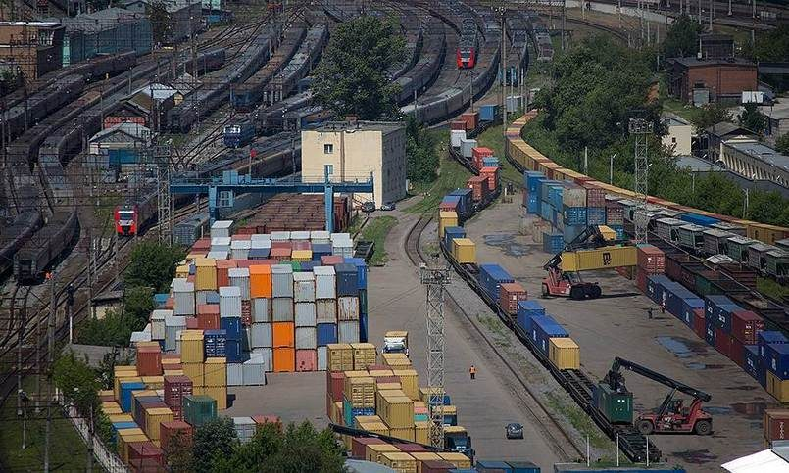
Рисунок 1 – Грузовой двор станции Санкт-Петербург-Финляндский
Человеку свойственно ошибаться, поэтому достоверность информации, собранной и внесенной им в систему учета контейнеров, сомнительна. В железнодорожных терминалах будущего человек из системы контроля и работы с контейнерами исключен полностью, а в терминалах настоящего его пока еще используют в роли связующего звена – он обеспечивает учет и передачу информации, но эту роль постепенно сводят к минимуму [4]. Сейчас систему дорабатывают и усовершенствуют. Каждая выполненная козловым краном или перегружателем операция с контейнером без каких-либо действий человека учитывается, фиксируется во временном отрезке, попадает в базу (рисунок 2).
Обесчеловеченная система уже контролирует работу с конкретным клиентом или контейнером. Уже совсем скоро появится возможность взаимодействия с системой, когда контейнер автоматически, попадая на железнодорожный терминал, получает индивидуальный номер и отдельный пакет документов, в том числе бухгалтерских.

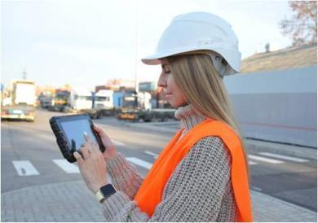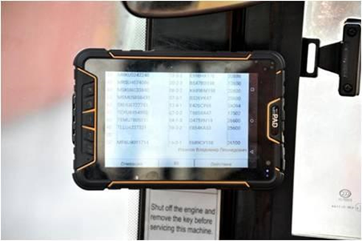
Рисунок 2 – Принцип передачи информации в базу терминала
Его передвижение по терминалу будет отслеживать не человек, а искусственный интеллект – оптика, установленная на один из погрузчиков, которая считывает GPS-трекер геодезической точности и передает информацию о его передвижении в режиме онлайн на планшеты работников терминала – эта технология уже работает.
Чтобы создать цифрового двойника, инженерам нужно было собрать информацию о том, как люди, контейнеры и транспортные средства перемещаются по терминалу. Для этого сотрудники, грузовики, краны и другие движущиеся объекты были оборудованы мобильными GPS-устройствами. Устройства постоянно отслеживали их местоположение в терминале и передавали эти данные во внутреннюю систему слежения. Таким образом можно было наблюдать, как объекты входят в определенные зоны терминала, покидают их и перемещаются между ними.
Но искусственному интеллекту мало железнодорожного терминала, теперь под его контролем железнодорожный и автомобильный въезды (рисунок 3).
Переход в цифру намечен на 2023–2024 гг. Тогда программа превратит железнодорожный контейнерный терминал в цифровой двойник: клиент через интернет оставляет заявку на обработку контейнера, ему удаленно согласовываются выбранные дата и время заезда, выдается пропуск на терминал. Контейнер на въезде будет встречать искусственный интеллект, он же определит по рекомендательному алгоритму место для размещения.

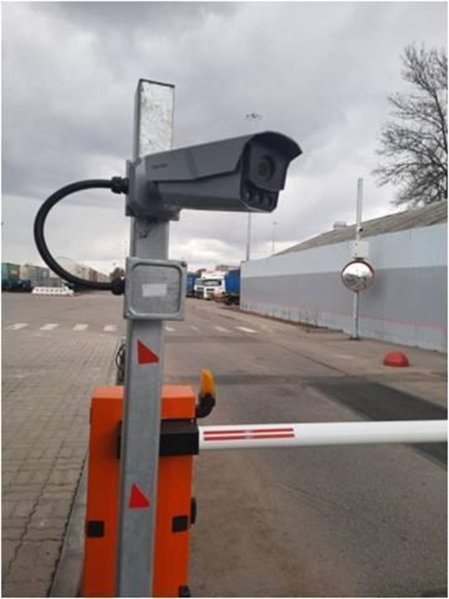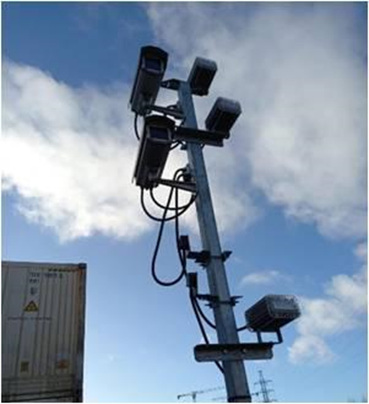
Рисунок 3 – Искусственный интеллект на въезде в терминал
Операцию контролируют с помощью видеокамер на погрузчике. Далее информация передается в режиме онлайн клиенту, в бухгалтерию и персоналу железнодорожного терминала.
Цифровой двойник механизма – уже реализованный кейс, но пока в самых высокотехнологичных отраслях, таких как авиация, сложные производства. РЖД не намерены оставаться за цифровым порогом. В цифру вводят контейнерный перегружатель (рисунок 4).
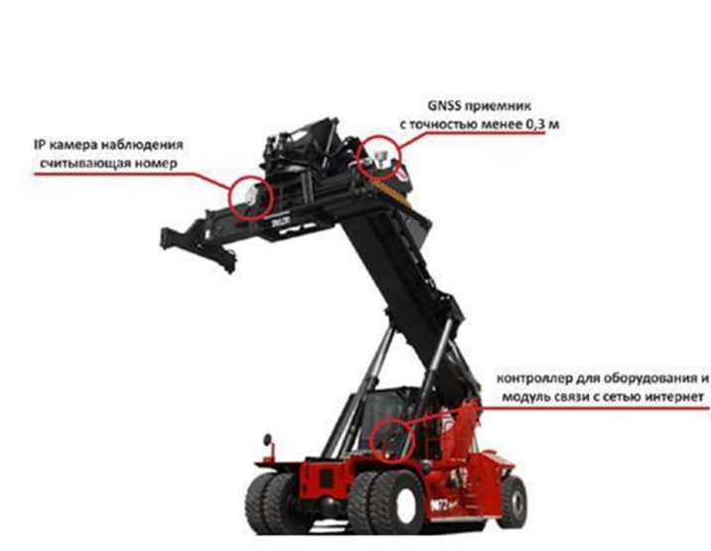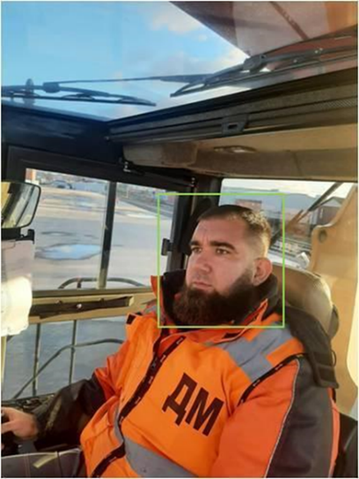
Рисунок 4 – Система контроля контейнерного перегружателя
Система контроля будет не только следить за работой, но и предвидеть будущее: прогнозировать момент выхода из строя узлов и агрегатов контейнерного перегружателя, сигнализировать человеку о необходимости вмешательства. Для этого в систему цифрового двойника введут датчики условий работы: нагруженности, пробега, мото-часов, нагрузки на конкретные узлы.
В дополнение к уже существующей технологии можно рассмотреть еще один способ управления терминалом с помощью искусственного интеллекта.
Когда грузовики прибывают на площадку для погрузки или выгрузки контейнеров, управляющие объектом назначают им парковочные места. Однако их решения, как правило, основываются на текущей ситуации в терминале и не учитывают возможные поломки и задержки грузовиков, а также возникновение чрезвычайных ситуаций. Это может привести к неэффективному использованию парковочных мест и снижению пропускной способности терминала.
Операции в терминале тесно взаимосвязаны, и изменения в одной области могут привести к нестыковкам в системе управления терминалом. Те, в свою очередь, влекут за собой снижение пропускной способности терминала. Поэтому расширить возможности цифрового двойника можно добавив в него модель парковочной зоны.
Таким образом искусственный интеллект прогнозировал бы, куда лучше всего направить грузовик с учетом планируемых с ним погрузочно-разгрузочных операций. Усовершенствования в этой области помогли бы увеличить пропускную способность терминала, минимизировать время обработки грузов и сбалансировать погрузочно-разгрузочные операции в целом.

Список использованных источников
1. https://ru.wikipedia.org/wiki/
2. https://www.rzd-partner.ru/logistics/
3. https://www.cta.ru/articles/obzory/apparatnye-sredstva/165898/
4. http://www.rzd-expo.ru/innovation/the_system_of_transportation_process_and_transport_logistics/intellektualnaya-sistema-upravleniya-na-zheleznodorozhnom-transporte/

